Муниципальное бюджетное дошкольное образовательное учреждение
«Детский сад № 15 «Ручеек»

Конкурсное испытание «Педагогическая находка»

Развитие у старших дошкольников творческих способностей
к преобразованию посредством дидактического пособия
по опытно-экспериментальной деятельности
«Любознательная Сороконожка»

Свитина Марина Павловна,
воспитатель МБДОУ д/с № 15 «Ручеек»,
первая квалификационная категория

г. Усть-Илимск
2019г.
Моя педагогическая находка – это дидактическое пособие по опытно-экспериментальной деятельности «Любознательная Сороконожка», которое способствует развитию у старших дошкольников творческих способностей к преобразованию.
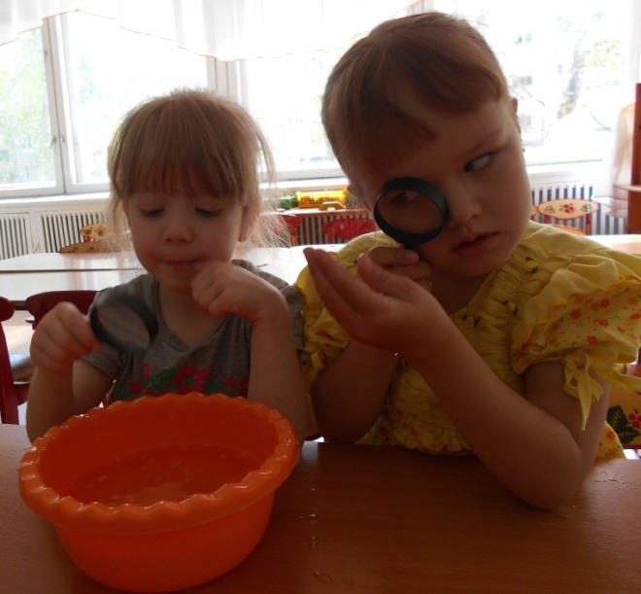
Способности к преобразованию описаны в исследованиях Н.А. Багдасаровой, Л.Ф. Баяновой, О.Д. Галимова, Е.С Ермаковой, Е.Е. Крашенинникова, И.Б. Шияна, О.А. Шиян, выполненных под руководством Н.Е. Вераксы. Исследования показали, что способности к преобразованию представляют собой действия, позволяющие оперировать отношениями противоположности, характеризующими ситуацию. То есть, что-то новое возникает в результате преобразования того, что имеется у ребёнка на данный момент.
Педагоги-психологи А. Н. Леонтьев, Д. Б. Эльконин, А. В. Запорожец, Л.А. Венгер, О.М. Дьяченко и другие пришли к выводу, что все преобразования предметов, веществ совершаются с помощью действий. Этот подход привел к пониманию того, что в основе творчества лежат творческие способности дошкольников, представляющие собой систему особых действий по преобразованию исходной ситуации с применением специальных средств. Способности к преобразованию являются составной частью творчества.
Одна из задач дошкольного образовательного учреждения, согласно федеральному государственному образовательному стандарту дошкольного образования (далее ФГОС ДО) – это создание благоприятных условий для развития детей в соответствии с их возрастными и индивидуальными особенностями, склонностями, развитие способностей и творческого потенциала каждого ребенка как субъекта отношений с самим собой, другими детьми, взрослыми и миром.
В целевых ориентирах на этапе завершения дошкольного образования сказано, что ребенок проявляет любознательность, интересуется причинно-следственными связями, пытается самостоятельно придумать объяснения явлениям природы, склонен наблюдать, экспериментировать, открыт новому, проявляет стремление к получению знаний.
Но в результате многолетних педагогических наблюдений отметила тот факт, что ни все дети проявляют интерес к получению новых знаний, ни всегда способны наблюдать и экспериментировать, у них часто отсутствует инициатива и самостоятельность, дети не умеют планировать свою деятельность.
Поэтому, опираясь на исследования ведущих педагогов и психологов, современные требования к дошкольному образованию, обратила внимание на экспериментирование как особый вид детской деятельности, которое, на мой взгляд, может помочь в решении выше обозначенных проблем.
Поскольку экспериментирование – это активная деятельность, в процессе которой дети становятся субъектами практической деятельности, целенаправленной активности и познания. Именно экспериментирование даёт детям возможность не только использовать действительность, но и видоизменять её. В процессе экспериментальной деятельности дети узнают для себя что-то новое, могут создавать то, чего раньше не существовало, раскрывают для себя возможность использования хорошо знакомых им предметов в новом качестве. Прямо в процессе активной поисково-экспериментальной деятельности у дошкольников происходит развитие творческих способностей и способностей к преобразованию.
Работая с дошкольниками в рамках опытно-экспериментальной деятельности, применяла различные методы и приемы и в результате их применения и апробации, разработала дидактическое пособие «Любознательная Сороконожка».
Основная цель дидактического пособия – формирование и поддержка субъектной позиции дошкольника в процессе практического исследования объектов в познавательно-исследовательской деятельности, которая реализуется через ряд образовательных задач:
- развивать у дошкольников любознательность, способность к творческому преобразованию, поиску самостоятельных решений, исходящие из интересов самого ребёнка;
- развивать умение у детей составлять собственный алгоритм действий, ставить цель, выдвигать гипотезы и проверять их опытным путём, делать выводы;
- совершенствовать навыки самостоятельно действовать в соответствии с заданной алгоритмической последовательностью;
- воспитывать субъект субъектную позицию дошкольников – будущих школьников.
Важным моментом является тот факт, что данное дидактическое пособие позволяет проводить опытно-экспериментальную деятельность с любыми материалами или предметом, где дети по желанию могут самостоятельно проводить собственный эксперимент.
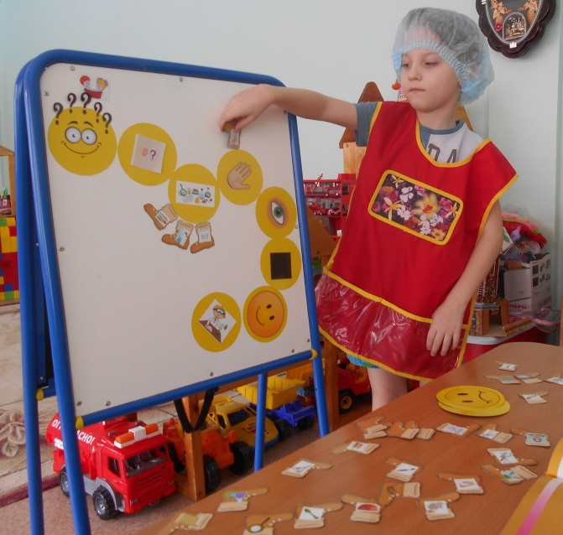
Пособие способствует развитию очень важных умений для детей старшего дошкольного возраста, таких как: ставить цель, намечать план собственных действий, решать обозначенные проблемы, выдвигать гипотезы и проверять их опытным путем, делать выводы, презентовать результаты своего труда, находить применение полученным результатам в других сферах деятельности. Например, в художественном творчестве (рисовании, лепке, аппликации – создание сувениров, подарков, украшений и т.д.); в познавательно-исследовательской деятельности (создание коллекций, макетов и т.д.).
Развитию вышеперечисленных умений способствуют карточки-схемы, с помощью которых дошкольники выкладывают алгоритм рабочих действий. Значимо, что алгоритм может варьироваться детьми самостоятельно. Здесь важно, чтобы дети знали обозначение карточек-схем. Причем детям намного легче запоминаются обозначения, если они разрабатывают их вместе с педагогом.
Карточки-схемы позволяют детям выстраивать последовательность действий эксперимента, они имеют круглую форму, которая позволяет при выстраивании алгоритма получить картинку любознательной Сороконожки.
Карточки-схемы имеют значения: «Хочу узнать…», «Мой объект», «Мое оборудование», «Мои действия», «Я увидел…», «Мой результат», «Мои эмоции», «Хочу поделиться», «Могу применить…».
Дополнительно к основным карточкам-схемам разработаны карточки-схемы «Ножки-сапожки», с их помощью дети выбирают способы действий в рамках эксперимента.
Для того чтобы у детей была возможность по личному замыслу преобразовать эксперимент, в пособии предусмотрены дополнительные пустые карточки-схемы, на которых воспитанники могут самостоятельно на личное усмотрение нарисовать дополнительные схемы.
И еще один важный момент при работе в рамках эксперимента: в группе существуют правила, которые мы выработали вместе с детьми, и находятся они у нас в центре экспериментирования. Выработанные правила в рамках кружковых занятий действуют так, как дети их составили сами. Правила постоянно находятся в группе и у дошкольников есть возможность всегда их повторить, если кто-то забыл. Часто дети сами напоминают друг другу, какие правила, они не соблюдают.
Кроме существующих правил для детей есть и правила для педагога:
- Для поддержания и развития детского интереса участвовать в совместной экспериментальной деятельности на равных, не руководить, а включатся в деятельность вместе с детьми;
- В случае неудачи не торопиться давать детям подсказку, как нужно делать, а нужно дать возможность самим подумать и выбрать, как они будут действовать в ходе собственного эксперимента. Своим старшим дошкольникам говорю: «Это твой эксперимент и ты можешь пробовать всё, что ты хочешь. В результате поймешь, то ты делаешь или не то».
Дидактическое пособие «Любознательная Сороконожка» дает детям возможность при эксперименте с различными материалами или веществами самостоятельно изменить ход эксперимента и получить новый результат.
Приведу пример: дошкольникам поставлена задача – окрасить воду. Дети самостоятельно выкладывают алгоритм последовательных действий, готовят необходимое оборудование, выбирают красящие вещества (гуашь, акварельные краски, мел) по своему усмотрению и начинают действовать.
В ходе эксперимента вода окрасилась, и у каждого ребенка результат был свой. Поскольку у детей была возможность самостоятельно выбрать материал для личного эксперимента. Те дети, которые добавляли гуашь, цвет получили насыщенный, яркий, которые добавляли акварель, то цвет получился светлый и бледный, а у тех, кто добавлял мел, цвет получился мутный, и вода окрасилась ни сразу.
Дидактическое пособие позволяет увлекательно и интересно организовать опыты-загадки, когда взрослый, один ребенок или группа детей составляет алгоритм экспериментальной деятельности, а другой ребенок или группа детей прочитав его, начинают экспериментировать по заданному алгоритму.
В ходе опытно-экспериментальной деятельности у детей есть возможность работать по индивидуальному плану, анализировать свою деятельность, видеть свой итоговый результат и презентовать его перед коллективом сверстников и взрослых. И это важный момент в организации совместной образовательной деятельности, поскольку в процессе презентации результатов своей деятельности, ребенок осознает значимость своего труда.
С целью анализа собственной деятельности использовала методы наблюдения за дошкольниками и диагностические методики, направленные на выявление динамики сформированности у дошкольников целевых ориентиров, заложенных во ФГОС ДО, творческих способностей детей к преобразованию.
Наблюдения и диагностические исследования воспитанников показали:
Творческие способности, к которым относятся способности к преобразованию: | 2016-2017  учебный год |  |  | 2017-2018  учебный год |  |  | 2018-2019  учебный год
 | в | с | н | в | с | н | в | с | н
определение начала и конца истории | 20% | 40% | 40% | 60% | 20% | 20% | 80% | 20% | 0%
определение промежуточного состояния изменяющегося объекта | 10% | 60% | 30% | 65% | 15% | 20% | 80 % | 20 % | 0 %
отражение циклических изменений объектов | 0 % | 35 % | 65% | 15% | 55% | 30% | 40 % | 35 % | 25%
определение способности к символизации | 0 % | 40% | 60% | 10% | 45% | 55% | 30 % | 30 % | 30 %

В результате пришла к выводу, что дети имеют положительный результат в развитии творческих способностей, а точнее, в способности к преобразованию.
Кроме того, у дошкольников наблюдается любознательность, они склонны наблюдать, экспериментировать, проявляют стремление к получению новых знаний, которые необходимы для обучения в школе.
Добиться положительных результатов позволила системная работа с дидактическим пособием «Любознательная Сороконожка», которое позволяет создавать благоприятные условия для развития творческого потенциала каждого ребенка как субъекта отношений с окружающим его миром.
В заключение хочу отметить, ребенку необходимо давать возможность ошибаться и самостоятельно исправлять свои ошибки, методом проб достигать собственного результата и главное – не торопиться давать ребенку готовый ответ «как надо».

Литература

- Веракса Н.Е. «Диагностика готовности ребёнка к школе» – М: Мозаика-Синтез, 2007. – 112с.
- Веракса Н.Е., Галимов О.Р. «Познавательно – исследовательская деятельность дошкольников» – М: Мозаика-Синтез, 2016. – 80с.
- Веракса Н.Е., Субъектность дошкольника в современных условиях / Н.Е. Веракса // Современное дошкольное образование. – 2011. — № 4.
- Дыбина О. В. «Творим, изменяем, преобразуем» – М.: ТЦ Сфера, 2002.- 128 с.
- Дыбина О. В. Программа по организации поисковой деятельности детей дошкольного возраста «Ребёнок в мире поиска» – М.: ТЦ Сфера, 2005. - 64 с.
- Крашенинников Е. Е., Холодова О. Л. «Развитие познавательных способностей дошкольников» – М: Мозаика-Синтез, 2016. – 80с.
- Федеральный Государственный Образовательный Стандарт Дошкольного Образования.
- Шиян О. А. «Развитие творческого мышления» – М: Мозаика-Синтез, 2012. – 112с.

Приложение

Наглядные результаты высокого уровня развития творческих способностей
к преобразованию у дошкольников в динамике за последние три года

Н.Е. Веракса, О.Р. Галимов «Познавательно – исследовательская деятельность дошкольников» – М: Мозаика-Синтез, 2016г. – 80 с.
ФГОС ДО п.1.6 , п. 4.6.

